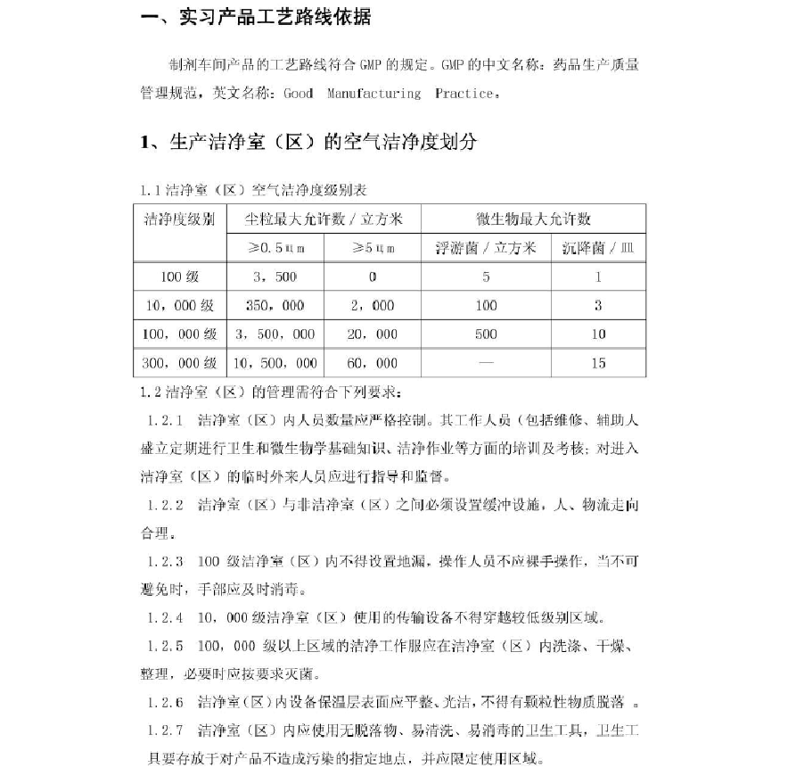
制药企业实习内容与实习过程

1 2- 8 洁净室（区）在都态条件下｝佥测的 牛埃粒子数、浮湘体数或沉陟齿数必须符合规定，应定明监控动态条件下的洁许状况．
l , 2 9 汁，净室（）区的净化空气如可循环使用，应采取有效措施避免污染和交

叉污染，
l 2. l 0 空气净化系统应按规定洁沽、维修、保养并作记录。

1 3
1 3. l 钻品生产过程的验证内容必须包括：
- 宁气净化系统
- I:，艺用水系统
- 生产T 艺及其变更
- 设备消洗
- 主要加辅材和变更
l. 3, 2 无前药品生产过程的验证内容还应浒加；
- 灭 曲 设 备
- 药液油过及滔封（分装）系统
lA 水处理及其配众系统们设计、安装和维护陟能 确保供水达到设定的质泣标准。
L 5 印有环标笭内容朴］同的 药 品包装物 ． 应按标签管理。
L 6 药品笭头包装只限两个批号为一个合箱， 合箱外 应标明全部批号，并建立合箱记录．
L 7 药品放钉前应由质员管那部门对有关记绿进行审核， 市核内容应包括·
配料｀称煎过程中的复核恓况： 各生 产 T' 芹 拴杳记录： 涌 场 记录， 中间产晶质品检呤结果 伯差处理，成品 检捡结果等．符合耍求并有审核人员冷字后为可放行．

2、无菌药品

无苗药品是指法定药品标准中列有无苗伦五项目的叫招J.
2, I 无苗药品生产环境的空气洁净／艾级别 要求 ：
2. I. 1 垃 终灭南药品： l00 级或 10, 000级背致下的局部 IOO 级 大 容盘 注射

剂 ( ;;,,50 唔 升）的涩封，
1 0, 000 级 注射剂的稀配、滤过：小 容 盓注射剂的泄封： 直桵 桵触药品的包装材料的最终处理。
100, 000 级 灶射刹浓配或采用密闭系统的桸配．
2. L 2 非酘终灭韵药品·
l 00级或10, 000级背呆下局部 100 级； 笱 装 前不帣除菌滤过的药液配制：
注射剂的泄封、分装和比塞
直接接加药品的包装材料品终处现后 的私嚣环境。
10, 000 级， 游装前 衙除函沁过的药液配剖。
100, 000 级 轧盖， 且接按切药品的包装材来1 最 后 · 次粕洗 的 最 低要求。
2. I . 3 其它无茵药品：
- 0, 000级 供角膜创伤或手术用滴限剂的配制和池装。

2. Z 灭由柜府具有自动监洌、记朵装翌 其能力矿吽
，i!
批·屎札I迁府．

2. 3 与药液接触的设备、容器具、管路、阀门、输送泵咎位采用优质咐腐蚀材质，管路的安装应尽盘减少迕（焊）搂处．过滤器材不得吸附药液组份和释防异物c 禁止使川含有石棉印过滤格材。
2. 4 直接接的药品的包装材料不得回收使用．
2. 5 批的划分阮则：
2. 5. I 大 、小 容搅注射剂以同一配液雒一次所配制的药液所生产的均质产品为一扯。
2. 5. 2 粉针剂以同一批原料药在同一连续生产周期内生户的均质产品为一批。
- 5 3 冻干粉针剂以同一扯药液使用同一台冻千设备在同一生产周期内生产的均质产品为一批。
2. 6 直接接触药，＼飞的包 装材 料 砐后一次精洗用水应符合注射用水质盆标准。
2. T 应采取措施以避免物料，容器和设备品终消洗后的 二次污染．
2 g 且挨按触药品的包装材料、设备和其它物品 的浩洗 、｀干燥、灭面到使用时间问隔应有规定。
2, 9 药液从配制到灭苗或除苗过滤的时间削阱应有规定。

2. LO 物 和 容 器、设备或其它物品需 进人无团作业区时应经过消得或灭菌处理．
2. Li 成品的无菌检查必须按灭菌柜次取样校验。
- L2: 阮 科、埔料应按品种、规格、批号分别存放，并按批取样 检验心

3 、 非无菌药品

41i 无陌药 品 是指法定药品标准中未列无闲检查项目的制剂．
- l 非无茵药品生产环挠空气洁净度级别的最低要求·
3. l. l 100 , 000 级： 非呆终 灭茵口服液体药品的禁殍．T ）作深部组织创伤外用药品、眼用药品的暴盘T l书： 除直肠 用药外的脸送用药的禁嚣兀序？
3 . l. 2 3 00 , 000 级 疲 终灭 韵口服液体药品的暴露丁序：
口 服肉体药品的界露T 序，
表皮外用药品慕戒T．序： 直肠 用 药的暴宽T 序．
3. L. 3 当桵接触药品的包装材料尿终处理的暴露T 序洁净度级别应与其枣品生产环境相同。
3. 2 产牛品 大的 活净审（区）经捕·牛处理仍不能进免交叉污染时，． 从空气消化
系统不得利用回风．
3. 3 空气洁净度级别相同的区城，产尘虽大的操作室应，保持相对负乐。
3 4 生产性激紊类避孕药品的空气净化系统的气体排放应经净化处迎。
3, 5 牛 产激索类、抗肿瘤类药品削剂｀,,不, 可避免＇j 其他药品交替使用同 念
圣追空气净化系统II寸，应采月有效的防 护、消沾挡施和必要的险证。
3. 6 干燥设备进J/\ln 应有过滤装罢， 出风门应有防止空气倒流蛂岩
3. 7 软旮亦L 眼泪剂 、栓剂等 配制和游装的牛产设估、笱迫构方便消洗和消诉．
3. 8 批的划分肛则
3. 8. l 国体、半固体制剂仕成型或分装前使用同一台混合设备一次混合立所兰T
Ji 均质产品为一批．
3. 8. 2 液体制剂以淫装（封）前经杂后混合的药液所生产的均质产品为一批．
3. 9 生产用槐具的采购｀验收 保管 L 绯护｀发放及 报废岱制定相应管理fliIl /k ， 设专 人专柜保管e

3. 10 药品上直搂印字）和用油岳应符合食用标准耍求 ．
3. lll 生产过程中应避免使用易碎、易脱肘、易长需器具．使用筛阿时应有 防止筛网断裂而造成污染的捎施．
3. 12 液体制剂的配制 滤过、湖封、灭齿等过程应在栽定时间内完成
- 13 软吾剂 ［贱话剂、栓剂生产中的中间产品应找定低存期和储仵条付．
- l il 配籵 1卫艺用水及直桉接触药品的设备、器具和包装材料最后一次洗涤用水肉符合纯化水质丘标准。

、中药制剂

  - 1 主管药品生尸和质益管现的负责人必须具有中药专业知识。
- 2 中药材、中蓟攸片吹收人员应经相关知识的培训，具备识别药材贞伪的技能。
  - II创伤面外用药 制剂及其它书殊的中药制剂生产厂房门贸应能密闭，有 良好的通风、除牛等设施，人员、物料进出及生产操作应参考洁净室（区）笸理， 用于且接人药的净药材和干种的记料、粉碎、iIt 合、过筛等的）顶房 应能密 闭良好的通风、除尘今开设筋，人员、物料进出及生产操作应参照沾净室（区）贺迎。 其它中药制剂生产环堎的空气沽净度级别要求同无语药品、非无怕药品中相关要 求。
  - 药材的阵房应分别设宜匝料库芍净针痄，诗性药材、贵细药材应分别设咒专痄或专柜。
  - 非洁净厂房地面、墙壁、天拥等内表面庈平整．易千消洁，不易脱落，无 酶迹疻加工生产不造成污染心
4 , 6 净选药材的厂片；内应设拣选T 作台．T爪作台 表面）讶 平整、不易产生胧裕物．
4. 7 中药材炮制中的热、炒、炙、锻等尸和应与其生产规模相适应， 并有良好的池 风、除尘、除烟、降品等设施，8．中药材、中药饮片的提取、浓缩等厂房陟与其生产规横相适应，井有良好的排风又及防止污染和交叉污染等设施今 9. 中药 材筛 选、切制、粉碎等生产操作的厂房应安装捕吸牛等设旌．10. 芍药“ 直桵搂触的T 具 、 容器应表面拉洁， 易 泪 浪消齐．不易产生脱沼物。
4.8 进口中药材、中药饮片应有口岸药检所的药品检验报告．
1. 9 购人的中药材、中药饮片怓有详细记录，每件包装上L.\i.lH 有明 显 信i记，标

明品 名、 规格，数屈｀产地、 来渊采收（加7一）日期，市性药材｀易燃易艇等药材外包装上应有明显的规定标志心 i 3 中药 材使用前须按规定进行拣迦、整理、剪切、炮fl叭 洗涤 等加1；。番要浸涧的要做到药透水尽。
1. l O 中药 材、中 §{i饮 片的估付肘便于养护．
4. 11 才It 的 划 分原则：
4.11. 1 肉体制剂在成型或分装前使用同一台涓合设备一次泭合泣所生产臼均质产品为一批。如采用分次混合，经验证，在规定限1女内所 生产一定数杂还均质产晶为一批。
4.11心 液体制剂、音嵌 没材，流没音等以滥装（封）前经同一台混合设备最后一次泥合的药液所生产的均质产品为一书七c
4, 12 生产中所盆贵钉I| 、 诗性药材、中药饮片，须按规定监控投料，并有记录。
4, l 3 中药制剂生产过程中应采取防止交叉污染和混淆
4. 11 中药材、中间产品、成品的灭拊方法应以不改变质虽为版则。
4.15 中药材、中药饮片清洗、没润、提取T 艺用水的质虽标准位不低于 1 川水标沭．

二、生产工艺流程臣及部分产品的流程． 图见附录。
四、工艺过程

、配料工序

1. 1 主题内容本标准规定丫制剂车问配料标准操作程序，
1. 2 还用范阶本标准还用于制剂车间配料下序．
l. 3 职贲： 操 作工： 严格 按本程序进行操作，
车前厅艺员； 负 责 本程序 的 培 训丁作一，监苗检查本程序的执行悄况。
QA 现 场监 控 员 监 恪本程序在生产过程中的准确实施。
l. 4 内容

,n. 1. 1 生产前的检五与准备

(l ) 橾 作工 按 《人员进出沽挣 : SOP》 要求进入洁净1及 工装穿 娥符合洁

冲区个人卫生和：1
艺卫生要求。

( 2) 检灶生产指令及记录， 无打本批兀关的指令及记录 橾竿外境符合生产要求．
( 3 ) 按要求对电子台秤及使用的容器具等检代是否淌洁完好，，电 于台秤须滔洁亢好， 有＂检定合格证气 且在规 定有效期内，
（心 依照指令配方将原辅料 从匝辅抖暂存间领入祩作间， 复合其名称、批号、数屈及 定锁包装盘、外观质盘及盛装容器＇了杯准 要 求柏符。
(5) 各项拴宜项目经 Q A 入现场监控员确认符合规定井在生产记球允许生产栏签宁后方可进饭下一步生产．
i 4. 2 根据配料生产记录上的配料数、投料垃（吨），按扯队辅材料配料单配料．
( l ) 根据所熊称盘物和的要求 选用适业［称监范围的计盘器具．
( 2 ) 将计呈器具空载， 调至水平并凅零
( 3 ) 根据每小批配杆益，将所砑称芷物科用计泣器具进行称泣；先称皮觅 ． 再称总丽计算出净重。
( 4 ) 称臣亢销小批规定件数的物科，转 移至 规定位过．码放整齐， 挂上相应的
状态标识方可进行下一小批的配料。
（的 配料过程详细记录，专人称虽、专人复核， 各1化物 料单 独存放，不准湍淆， 状态标识明显。
( 6 ) 赁核人应对上述称员配料过程进行监督｀复核， 必须独 立．地确认所称物料的品名、
数员与批生产指令一致无误，填 写物 针状态标志卡准（确无误 ； 完 成 上 述复核后， 复核人在物 料标志卡上笭名，井冉次复核称益人填写的称远记录与：你尤益误，井在复核人项下签名．
(7) 配籵完毕，屯子称回零
l . il. 3 ,-1J'、. 叮 后， 的消场
( l) 每品种及批号生产完毕后，对生产现场及时彻底渚场， 消场 ｝莎按 《 酒场行理规程》 及和关 SOP 进行。

(2) 消场完毕，及 11}填写1育场记录，升由 偈 现场监控 员检查，确 认合格签 发“泪场合格证”：悬 挂“ 已滔 洁 ” 状态牌。
- -1. -1 配 料过程如出现偏笙，带及时汇报，并挥 （ 偏差处理规程努进行处理．
  - 4. 5 配料过程，作为 创 现场监控员祖户监 控．

、制粒工序

  - l 主题内容
本标准规定了制剂生产中制粒、于烘、整粒及总混的性作程序及要求。
2. 2 适用位阳本标准适用T 制剂生产中制粒、干煤、整粒及总混过程3
2. 3 职贲
保作T,： 严 格按个程序进行操作，
车f-i1J「 艺 员， 负贲本程序的蜗训T 作，监督 检合本程序的执行悄况。班长、 以 现场 监控 员； 监 督本程序在生产过程电的准确实施，
2. 4 内容
2. 4. i 生产前的检杳与准备操作生按 队 员进出沽净区 的P» 要求进 入沾抒区，
T装 穿戴符 合洁净区个人」d生和丁．艺且生要求。

2. 4. 2 检查整个操作问洁沽．设各消沽完好 ， 有“设备亢好iiE＂＇
钞电 千台种渚

沽完好，有 叮仓仵合格证”且在 检 定周期内： 使 用们公用器具齐全清洁．
l. <I. 3 检全生产指令以及记录，无 与本批无关的指令和记朵，操 吞区坏坟符合生产要求．
2.4.4 按照批生产指令，将配 好的原辅料须到橾作间， 复核物料名称、规格、批势、数立勹记录相符．外观质盘及盛装容器勹标准相符， 办理交按手续。
2. <1. 5 各顶检查顶目纾值班 长, QA 现 场监 护员确 认含格后．方可进行下 步生
产，
2. 5 生产探作
2. 5. ) 冲浆； 一 依据各品种批生产记录的要求进行冲浆操 作．祁丿Tl们 淀 粉 浆制法为： 将称 好的水投入到冲浆摇，打开冲浆维的加热电面，当况度 升至 40 它 时． 将称好的粘合剂加入冲浆储，不断的搅拌至温佼升至 8,0 它 时，关闭加执电源。
在 75 一 80 它 保温直至粘合剂浴解或透明为止二

2.5. Z 制粒
(1 ) VKL60A 型 颗粒机制粒， 将 一 小批匝 仙料投入到杞形汪合机中，按照“ 性形泥合机使用、维护保养 SOP) 启动机器，先开机预池，至规定时间后加入戮合剂进行制软材，按 { YKl 60A 型颗粒机使用、维护保养的P》 ， 安蛂规定目数的饰网．启动预粒机，将软材印加到 YKL60A 型颗 粒：机中制粒，用白钢如楼收湿烦粒，每扭祝颗粒斥度为 3一5cm
( 2) ，尚 浊 泪 合制粒机制粒；特 一小批原辅朴投入到湿合制粒机中．按照化HAL300 的速祝合制粒机使用、维护保养 SOP》启动 机器开始预况，至规定时间后开始加祜含刹，团加过程开妎启动一速制粒刀搅拌规定时间后转换二速制粒至二速规定 时间后停止沮合和切刀搅扞，放抖。
( 3 ) 制湿痴粒府保沂颗粒成型良好； 用 手换颗粒有沉状或实状，粒了不能太硬，否则不易崩解。
2. 6 干燥
2. 6. I 烘箱干燥： 持 贼满湿颗粒的盘了放在架车上， 推入烘箱，按《 RXH— I I热
风貊环烘箱使用、维护保养SO内 进行操作，按卫艺要求设定T 艺谷数。干燥过
程中要母间隔一定时间进行 F下倒盘，保证整个干躲均匀．水分符合T 艺要求。干烧完取移出架车．将已干燥的物料m不锈 钢桶收找．
2. 6. 2 沸腾干煤机干煤 将湿颗粒倒入沸质干燥机中，生产过程严格按照i(LF120
- c 租沸腔干燥机使用，维护保养 SOP” 进行操作．按照T 也要求设翌空气压力、干烧温度等各项上艺参数．使整个干脱均匀，水分符合T 艺要求。干操亢毕．停机，移出物料容器推车．将已干低的物料用不锈钢桶收栠。
:2. 6 . 3 沸腾干 烽床干燥 将 欢— L60A 颗 粒机制出的说颗粒用气）｝输送到沸肪干燥床，按《 I)F6- m 印沸腾干燥床使用＄OP》进行操作， 按照T拿艺要求设碧各
项T 艺参数．使找个干燥均匀．水分符合T 艺要求，干灶完毕，停机 ，将已于 燥
的物料用不锈钢捅收娸．
:2. 7 整粒
生产过桯严格按照 《YK - l 80 型整粒机使用、维护保养SOP》进 行操作。按照T 艺要求的颗粒度更换整拉机筛网后，将干般的颗粒进行整粒，整粒后用不锈翑桶收集，

以上内容仅为本文档的试下载部分，为可阅读页数的一半内容。如要下载或阅读全文，请访问：https://d.book118.com/396031031224010032

